Obaly inovativně, ekologicky a jednoduše. Soutěž
Model Young Package zná své vítěze

Jubilejní 25. ročník mezinárodní soutěže obalového designu Model Young Package letos vyzval designéry z celého světa ke zpracování tématu Personal Care. I přes překážky, které souvisely s globální pandemií, se sešlo téměř 200 prací z desítek zemí.

Kreativně a odpovědně mohli soutěžící zabalit například kosmetiku, výživové doplňky, zdravotnické pomůcky, léky nebo hygienické potřeby. Přestože globální pandemie soutěžícím značně ztěžovala podmínky pro výrobu prototypů i s ohledem na uzavření škol a limitovala možnosti odeslání soutěžních prací, sešlo se letos v soutěži na dvě stovky prototypů z desítek zemí světa. O vítězích rozhodla porota složená z následujících odborníků oboru: Jan Činčera, předseda poroty, designér a zakladatel studia Činčera, Kateřina Švarcová, Head of Marketing Model Obaly, a.s., Peter Olah, designér Škoda auto, Pavel Fuksa, grafický designér.

1. místo kategorie Univerzity a designéři: Weekdays Quartet
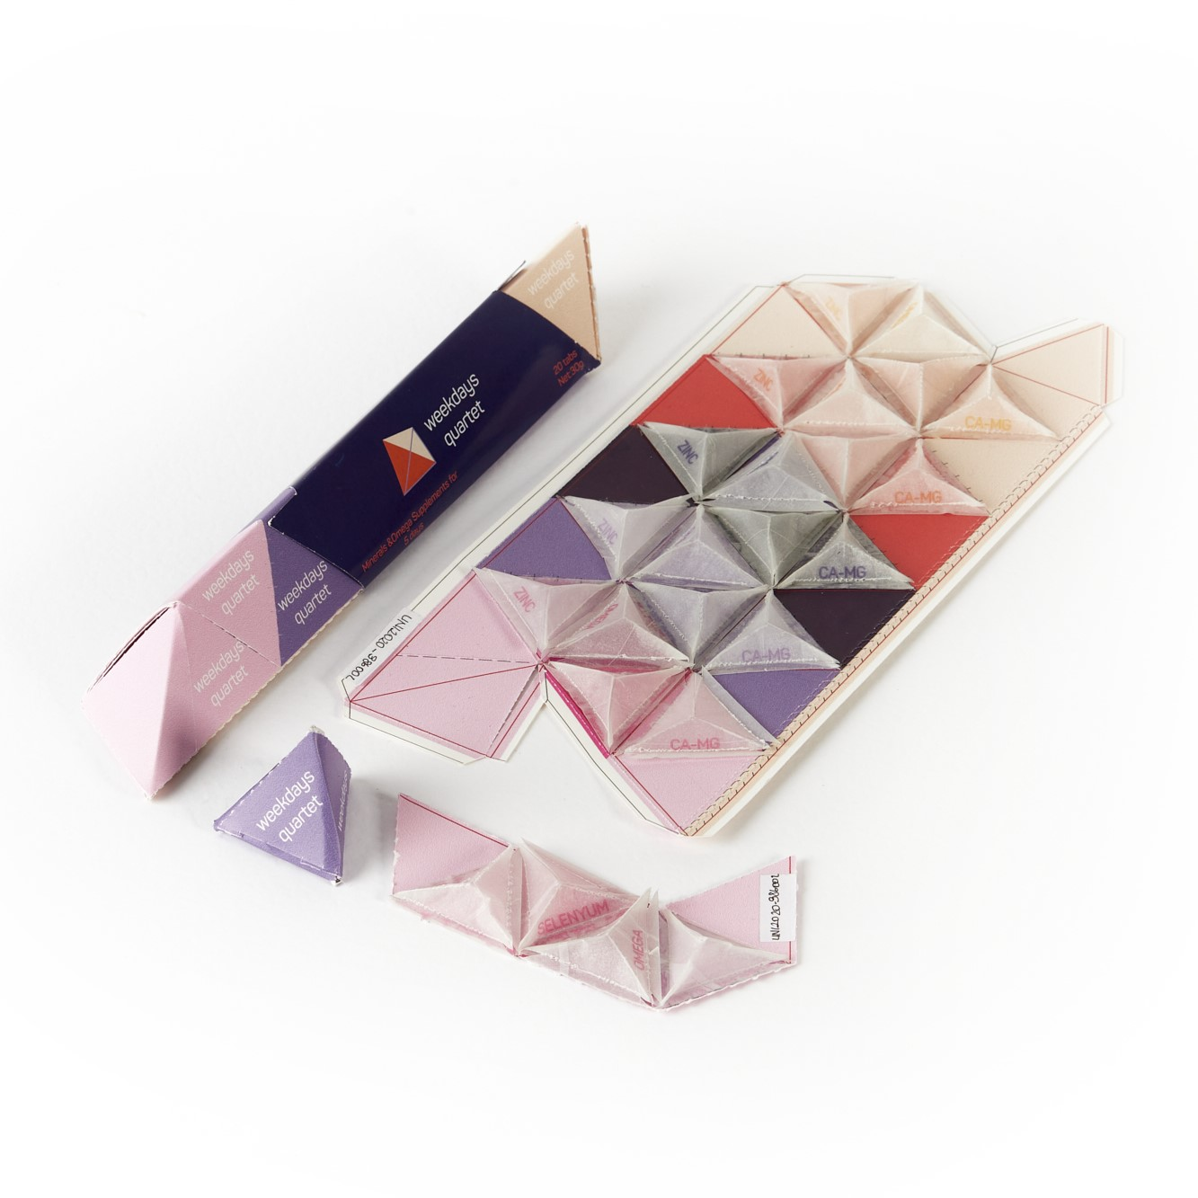
Autor: Öykü Aydınhan, Turecko
Popis práce: Vitamínová čtyřka je set doplňků stravy (omega, hořčík-vápník, zinek, selen), které by měl dospělý člověk konzumovat na denní bázi. Öykü Aydınhan na příkladu své sestry, která doplňky brala, viděla, jak moc může obal ovlivňovat motivaci ke konzumaci. Doplňky se totiž prodávají ve vlastních obalech nepraktického tvaru. Autorka proto spojila 4 různé doplňky do jednoho obalu, který v sobě nese dávku na 5 dní. Usnadňuje tak nošení, nezabírá tolik místa. Dávka na každý den je v samostatném modulu, který se dá odtrhnout, obal se tedy s každým dnem konzumace zmenšuje. Porota vnímala práci jako reprezentanta obalové budoucnosti. Tento, až futuristický obal, je jednoduchý a řeší konkrétní problém.
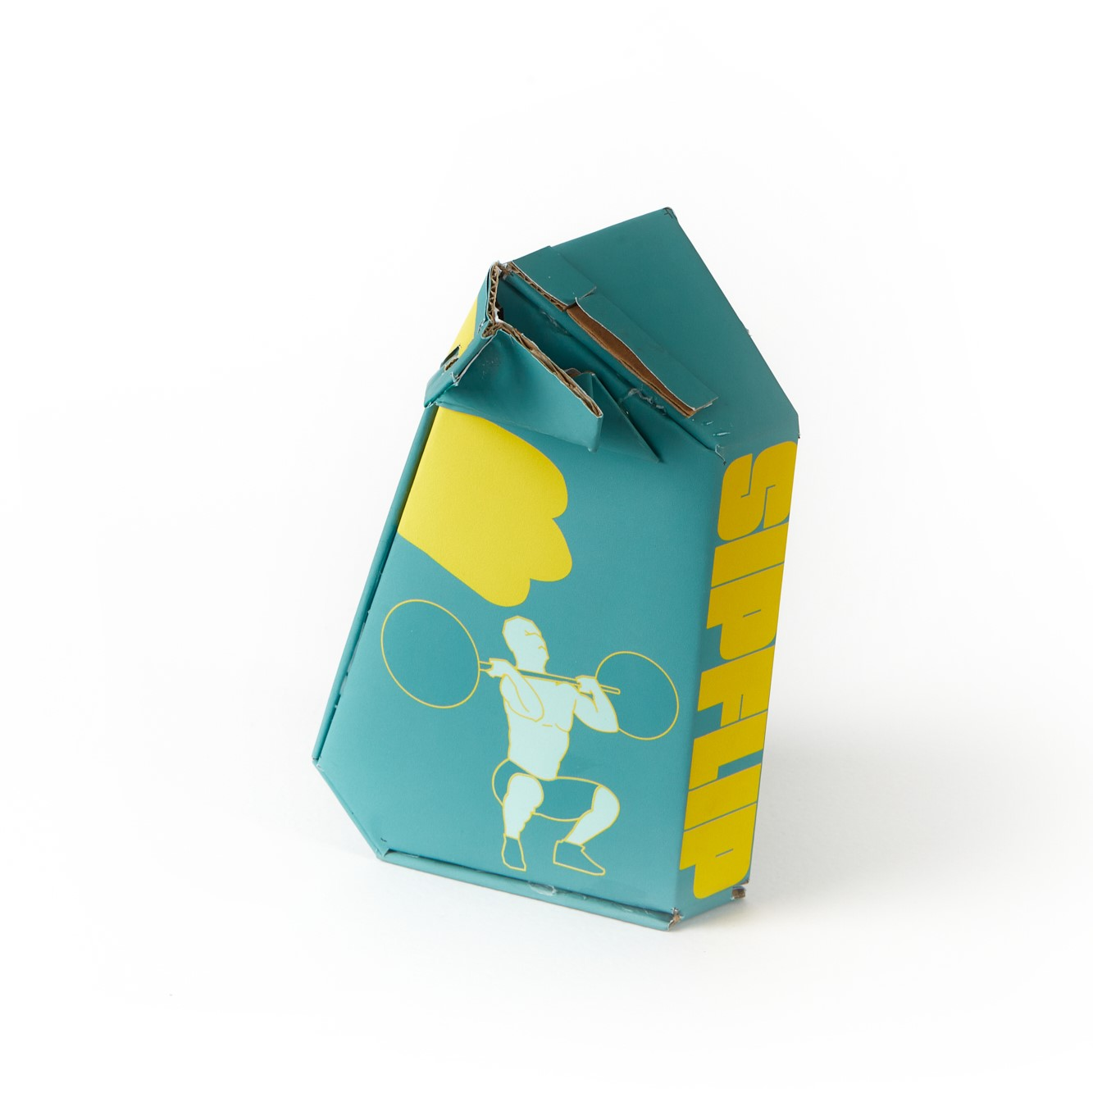
2. místo kategorie Univerzity a designéři: Sipflip
Autor: Kryštof Bouřil, Česká republika
Popis práce: Autora inspirovala vlastní zkušenost s braním sypkého doplňku stravy, proto svou práci konstruoval tak, aby obal sám odměřil denní dávku co nejpřesněji a nejjednodušším způsobem. Člověk tak nemusí používat další externí odměrku, často vyrobenou z plastu. Obal má dle poroty fantastickou konstrukci, ale nezaostává ani povedeným grafickým zpracováním.

3. místo kategorie Univerzity a designéři: Less is More
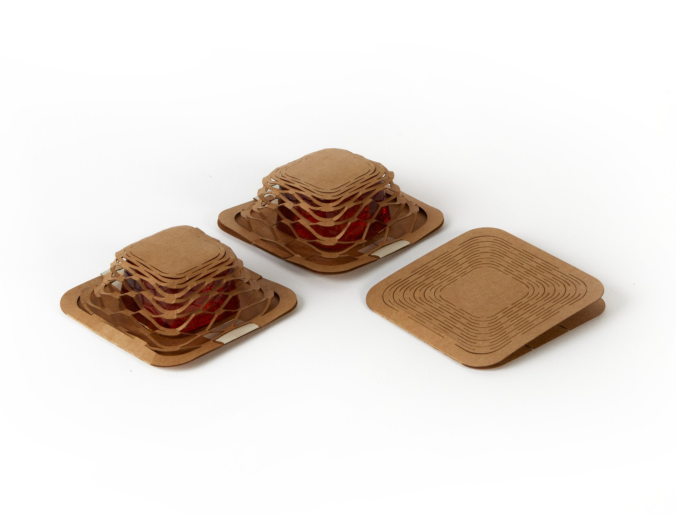
Autor: Mao Jun Ren, Tchaj-wan
Popis práce: Obal od Mao Jun Ren, který je inspirován strukturou medové plástve, nepotřebuje žádné lepidlo, proto je i vhodný k recyklování. Pouhým stříháním a jednoduchým sestavením papíru vznikne obal, který je zároveň estetický. Dle poroty splňuje principy udržitelnosti. Je to unikátní řešení v kontextu mýdla k výrobě se spotřebuje jen velmi malé množství materiálu. Produkt by mohl mít úspěch i na trhu, neboť pro lidi je velmi atraktivním a fotogenickým kouskem.
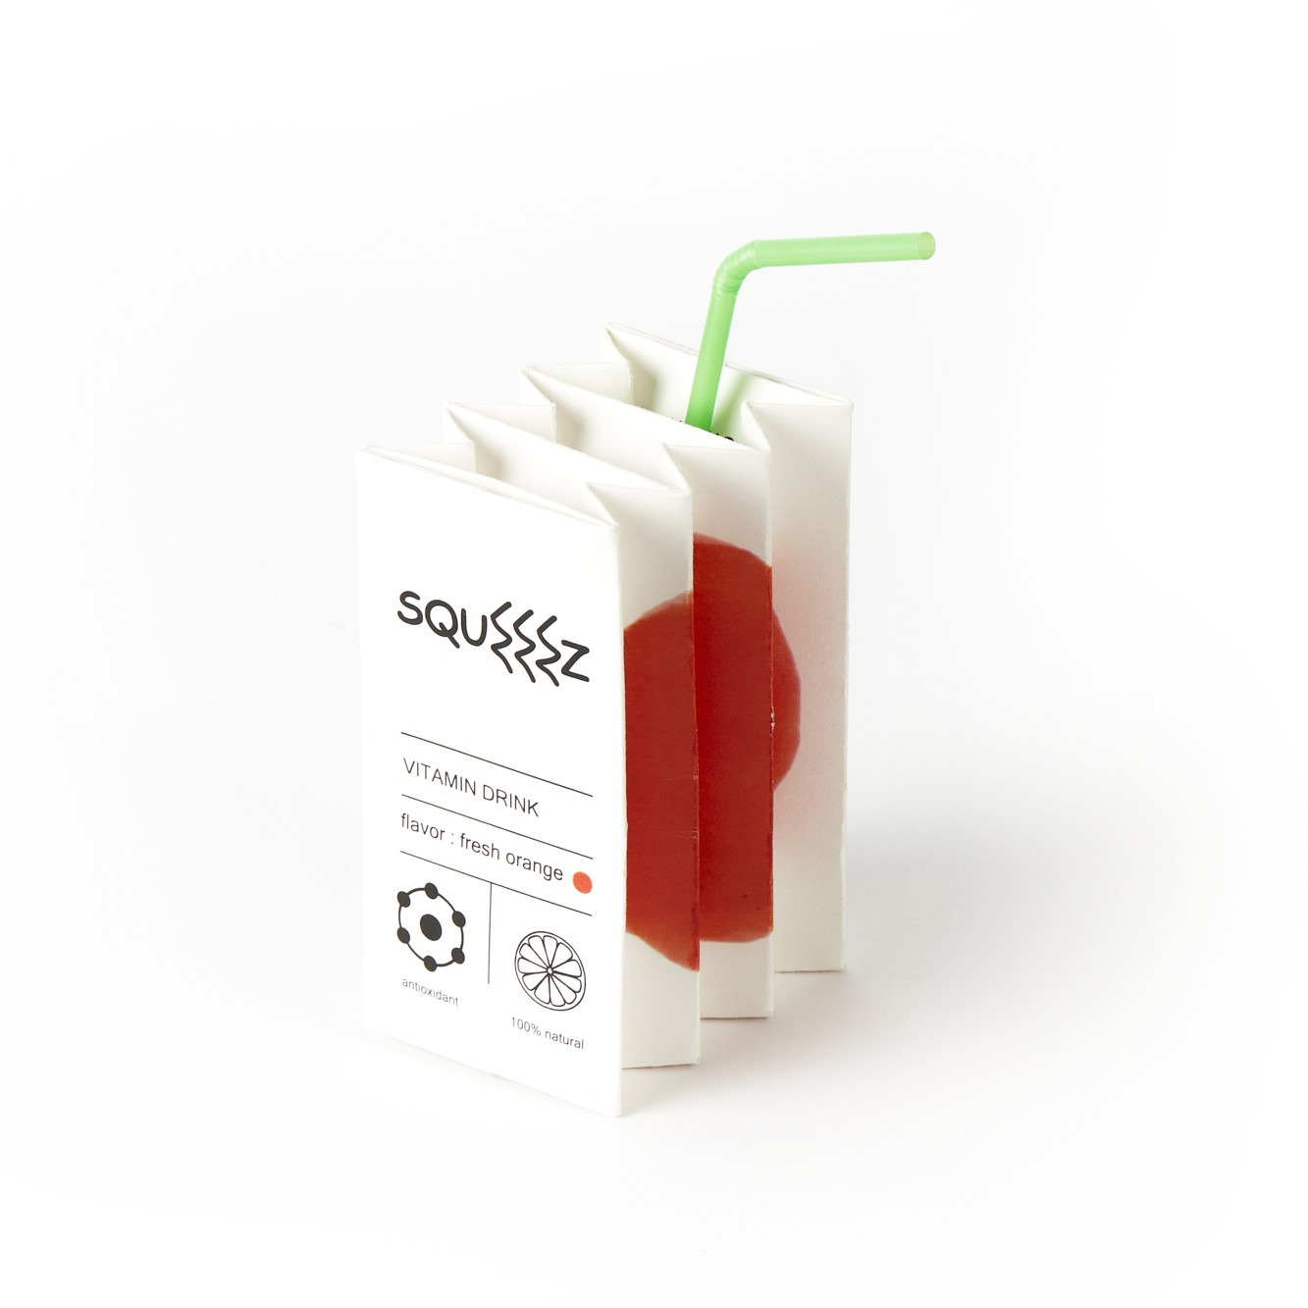
1. místo kategorie Střední školy: Squeeze Package
Autor: Soyoung Koo, Jižní Korea
Popis práce: Japonské umění origami inspirovalo Soyoung Koo k vytvoření obalu na vitamínový drink. Po konzumaci je možné obal jednoduše zmáčknout do tenké vrstvy, což šetří prostor při následném nakládání s obalem. Obal také zobrazuje obrázek ovoce, jehož příchuť obsahuje. Dle poroty má zpracování nejen nápad, ale také logičnost a funkčnost. Vypadá autenticky, má vysokou grafickou úroveň a je na něm již na první pohled vizualizovaná samotná recyklace obalu.

2. místo kategorie Střední školy: Howdy
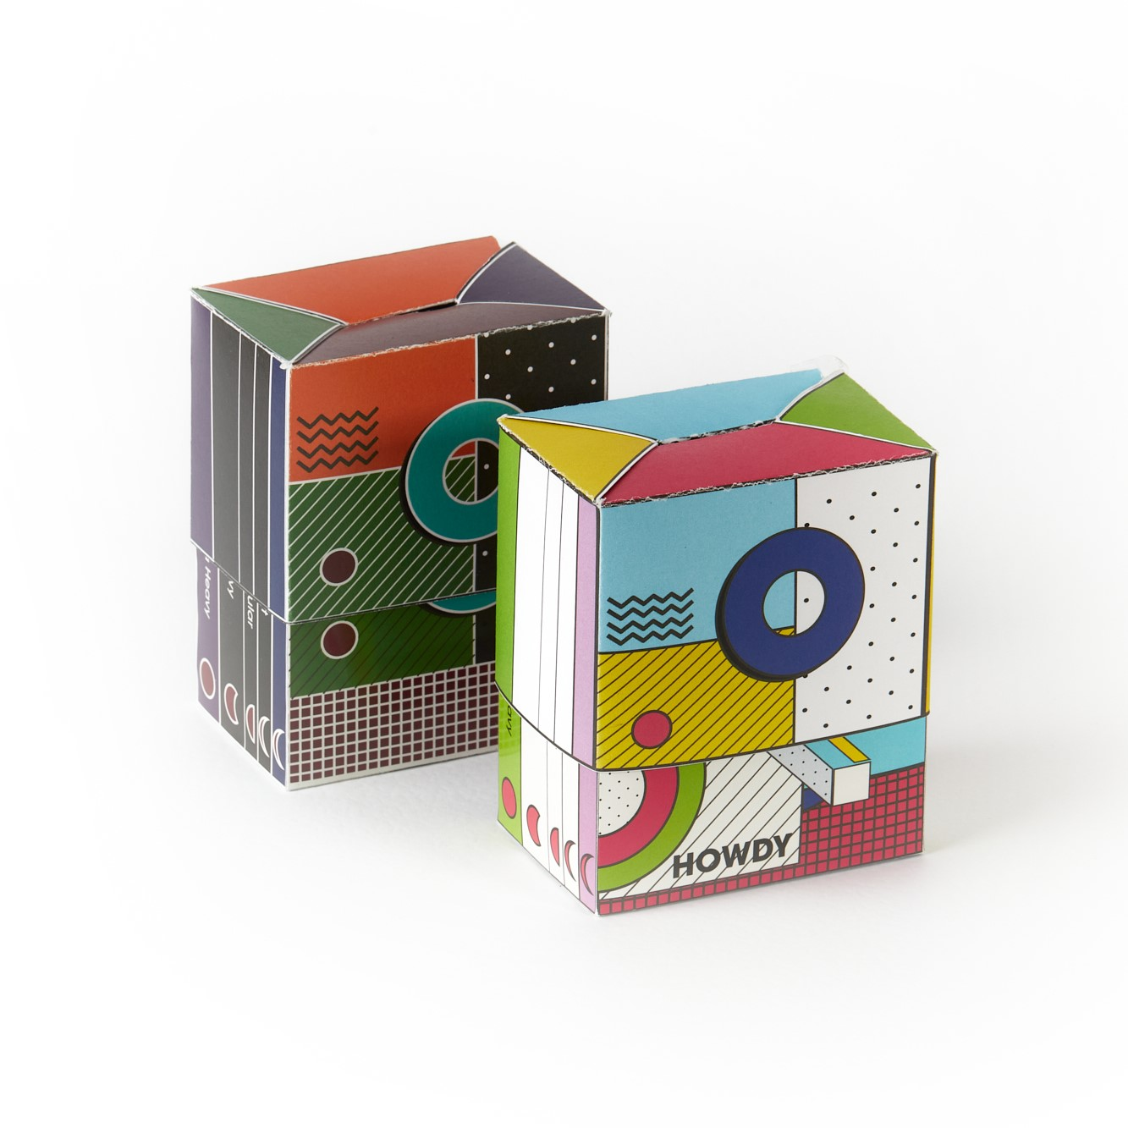
Autor: Hyeseon Kim, Jižní Korea
Popis práce: Howdy je obal na hygienické vložky, který cílí na mladé dívky, informuje je o menstruačním cyklu nebo jaké druhy vložek použít. Staví na třech principech: krása, pravidelnost, čistota. Možnost vysouvání obalu má nejen funkčnost pro otevření a zavření, ale slouží i jako prostor pro dodatečné informace. Obal má velmi silný prvek otevírání a zavírání, který není běžně viditelný, zároveň má i zdařilou grafickou podobu v kompozici barev a geometrických linií.

3. místo kategorie Střední školy: Beauty Box
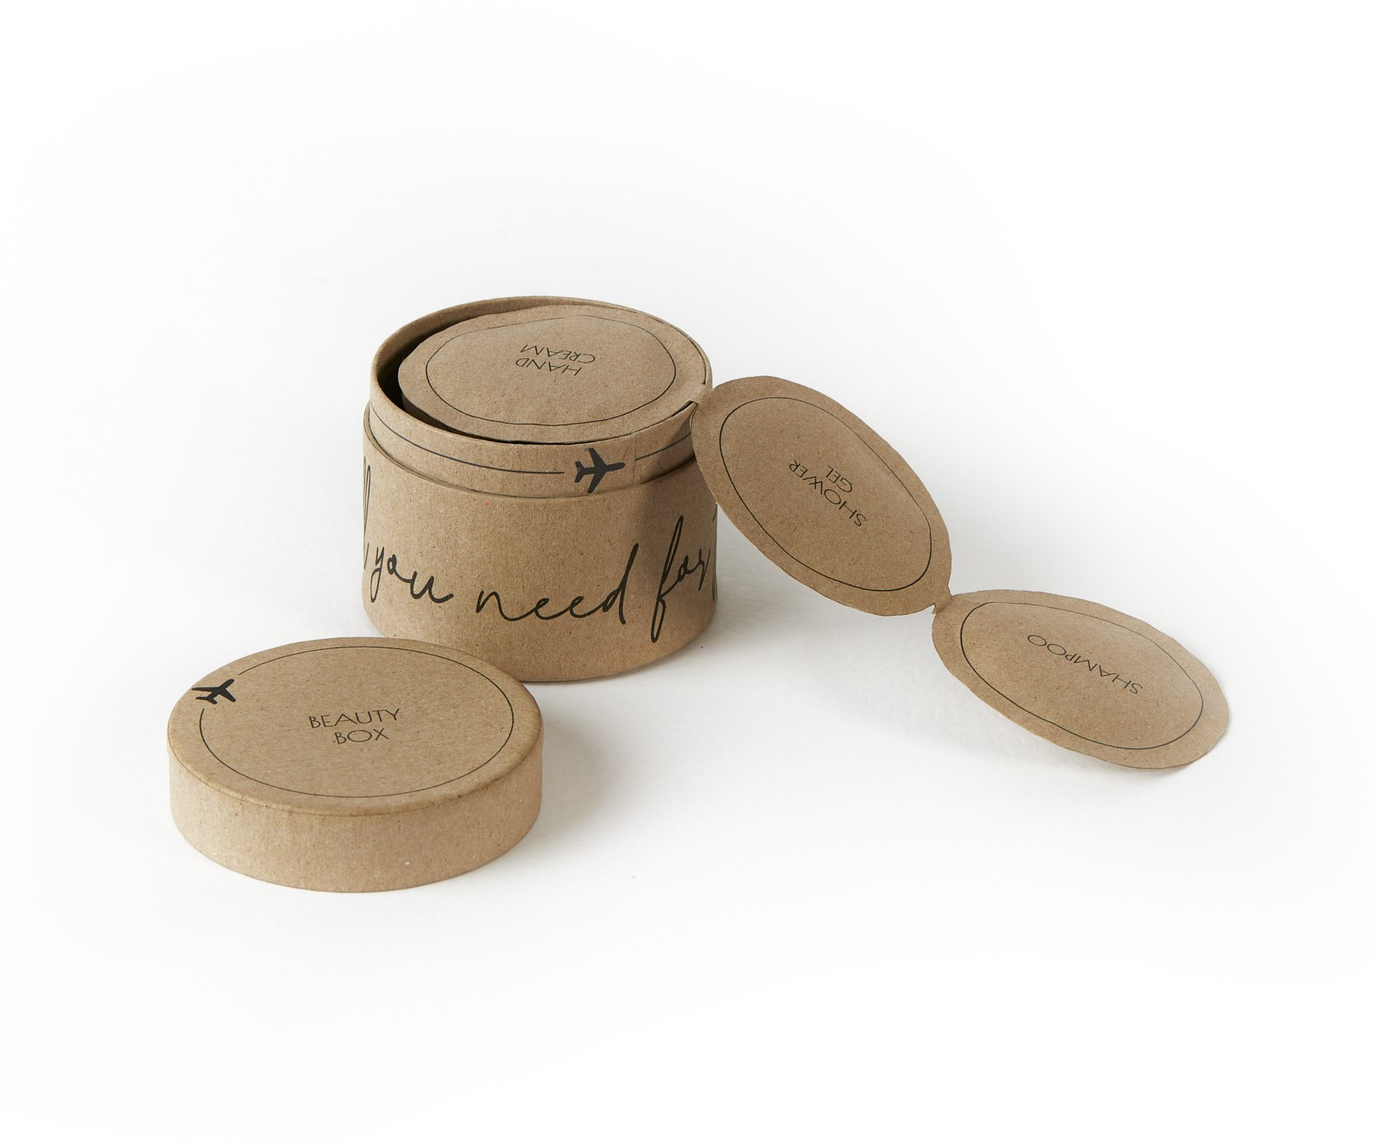
Autor: Lucie Trojanová, Česká republika
Popis práce: Autorka obalu Lucie Trojanová ráda cestuje, ale potýká se s problémem, jak sbalit všechny nejpotřebnější věci rychle a úsporně. Proto vytvořila cestovní box z papíru s miniaturami nejnutnějších kosmetických přípravků, který by však také mohl sloužit pro představení nových produktů kosmetických značek. Porota ocenila, že jednoduchý obal ladí s jemnou grafikou a je funkční, rozehrává s papírem hru.
Cena Inovačního centra: Nechejme ho zmizet
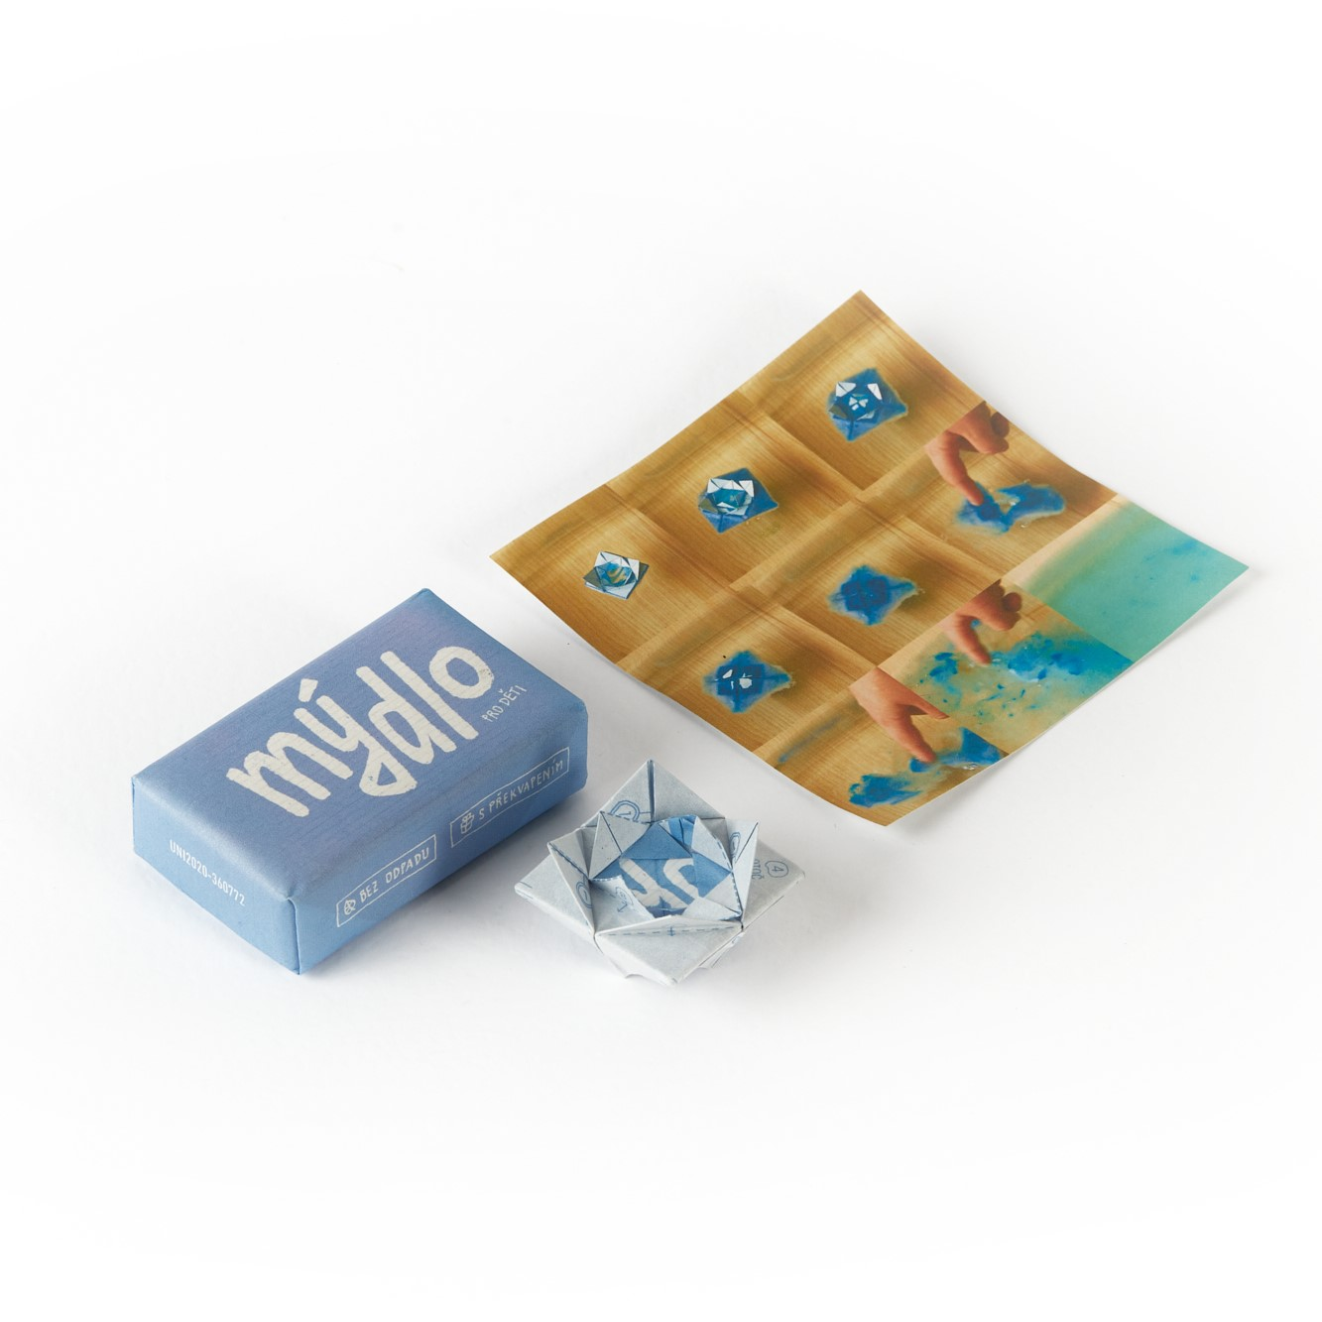
Autor: Natálie Štěpáníková, Česká republika
Popis práce: Obal na mýdlo pro děti od Natálie Štěpáníkové je z ekologického vodo-rozpustného papíru, díky kterému nevznikne odpad. Papír je 100% biologicky rozložitelný a nezanechává po sobě zbytky. Jeho vodo-rozpustnost také nijak nebrání potištění (např. ekologickým inkoustem) a neomezuje tak využití grafického zpracování obalu. Myšlenka „zmizení“ obalu je navíc podpořena jednoduchou hříčkou pro děti, které si z obalu nejprve podle návodu poskládají origami květ, položí jej na hladinu vody a květ během momentu „zmizí“. V okamžiku rozpouštění také vzniká kouzelný efekt, neboť se poskládaný vzor při kontaktu s vodou opět rozloží a zanechá po sobě pouze barevnou stopu inkoustu.

Cena CZECHDESIGN: Earth Palette
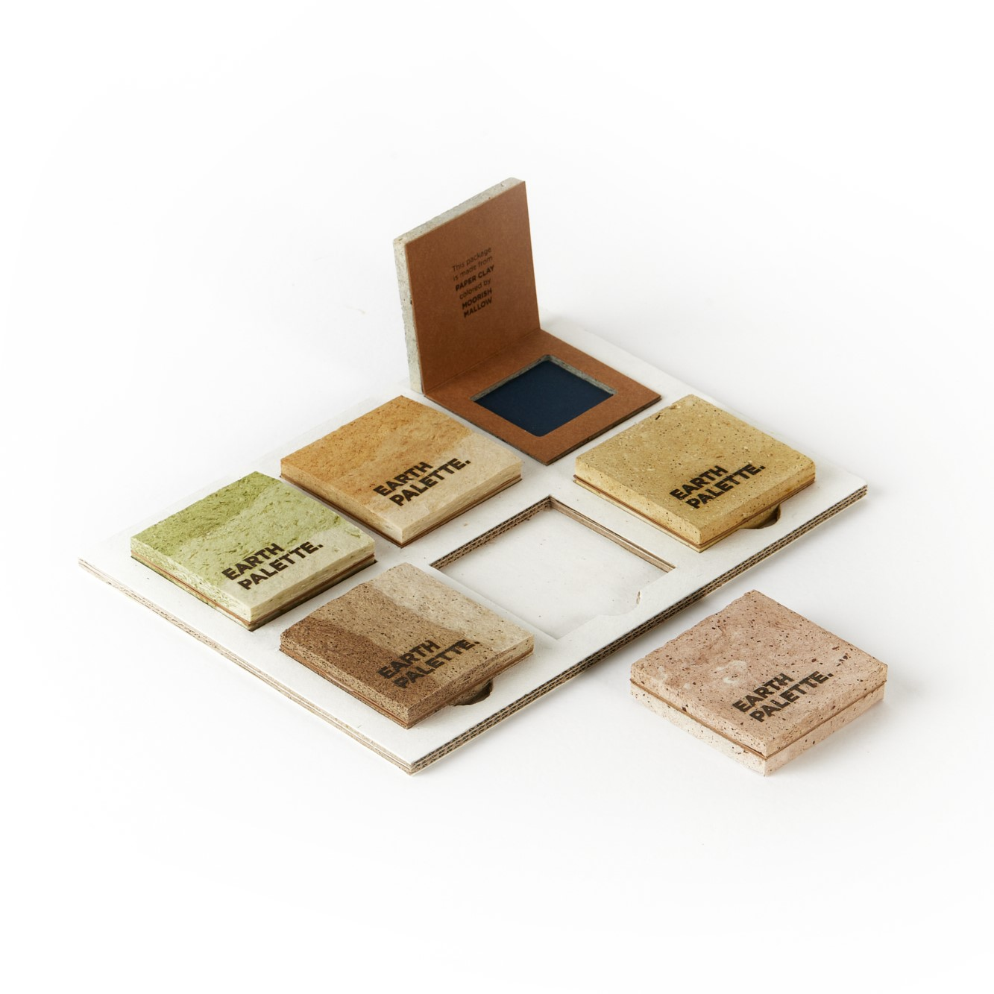
Autor: Veronika Janečková, Česká republika
Popis práce: Myšlenky ekologie, zero waste či recyklace při návrhu brala v úvahu Veronika Janečková. Vymyslela vlastní krabičku na dekorativní kosmetiku, kterou bude možné použít znovu a znovu, dokud se nerozpadne. Základ obalu je z papírové hmoty, která je dále barvena přírodními pigmenty. Již v pravěku lidé čerpali barviva z přírody a Veronika chtěla poukázat na kouzlo opomíjených přírodních zdrojů a vytlačit zpracování znečišťující ovzduší. Každá krabička obsahuje jiný pigment a tím získává i různé vlastnosti, ta s příměsí kamenného prachu je logicky pevnější a tvrdší než ta z mechu. Papír se tak mění na nový materiál. Paletky jsou určeny na oční stíny, tvářenku či pudr. Grafické zpracování je jednoduché, podstatná je krása materiálu.

OBRAZOVÝ MATERIÁL
Fotografie vítězných prací jsou umístěné na tomto odkazu.

O SOUTĚŽI MODEL YOUNG PACKAGE

Soutěž Model Young Package nemohla založit povolanější společnost než Model Group. Ta patří k největším evropským výrobcům obalů vůbec a provozuje také Inovační centrum, kde pod rukama designérů vznikají nové návrhy. Díky její iniciativě funguje soutěž od roku 1996 dodnes. Organizátorem soutěže je pro firmu Model Group od roku 2009 nezávislá odborná organizace Czechdesign.

Soutěží prošla celá řada mladých tvůrců, kteří se později stali respektovanými designéry: historicky prvním vítězem byl Jan Čtvrtník, který o několik roků později pracoval pro NASA, IKEA či Elektrolux. V dalších ročnících zabodovali například Ladislav Škoda, šéfdesigner firmy Tescoma a spousta dalších.

Více informací a kompletní pravidla jsou k nalezení zde young-package.com.

KONTAKTY

MgA. Michaela Holubec Birtusová
Koordinátorka soutěže
michaela.birtusova@czechdesign.cz
tel.: +420 773 541 673

Model Group
Vyhlašovatel soutěže Model Young Package
modelgroup.com

CZECHDESIGN.CZ
Organizátor soutěže
Vojtěšská 3, 110 00 Praha 1
www.czechdesign.cz

